Lec 1 - 3 class S.W.E Ass.T. amani

References
  - software engineering, Rogers. Pressman, Ph.D. 1999, fourth edition
  - software engineering, sommerville, 5 th Ed, Addison-Wesly,1996.

Chapter One

  - computer software
It is the product that software engineers design and built

Software consists of:
1. Instruction: that when executed provide desired function
2. Data structure: that enable programs adequately manipulate information
3. Documentation: that describes operation and use of the programs
S/W = instruction + data structure + documents

- What are software types?
There are three types of software products:
- generic products
هي البرمجيات التي تكون منتجة لاغراض عامة ويمكن ان يستخدمها اي شخص او اي شركة مثل برنامج
Word وكل Microsoft office
- bespoke (custom)
هي البرامج المعدة خصيصا للمستخدم customized حيث تكون معدة حسب مايريد المستثمر او الشركة التي طلبت هذا البرنامج وعادة ما تكون ذات حجم صغير مقارنة مع البرامج العامة الاستخدام
- embedded
برمجيات مضمنة ومبنية ( built in hardware) وهي صعبة التغير ويحتاج بناء هذة البرمجيات الى طرق معينة لان بناء hardware يعتمد عليها ومن ميزاتها تكون ذات security عالية وعدم اصاابتها بالفيروسات
1.2 Software generations
In 1950 the computer begins more complex and then developing, in 1965 there are many problems appearing and started the s/w scientific and make comparative between the development of H/W and the low of S/w the comparative is:

h/w
- the cost of maintainable and construction was low
- high performance
- high reliability

S/w
- the cost of maintainable and construction was increase
- low performance
- low reliability

فوجدوا انه سبب تطور H/w لانه عملوا طبقا ل scientific engineering concept لذا قرروا تطوير طبقا ل engineering fundamental and concept
  - software engineering
Using engineering approach to deign and development high quality programs that meet needs of users

فرع من فروه الهندسة تقوم على اسس وقواعد تهدف الى تصميم وتطوير البرامج وتلبي حاجة users
تتميز لا تحتاج الى راس مال كبير وتتطلب فريق من programmers and software engineers

- problem solving steps
1. analyzing
تجزئة problem الى اجزاء يمكن فهمها والتعامل معها
2. synthesis
بناء الحل من المكونات التي تعنون متطلبات المشكلة
Software engineers use's tools techniques, procedures and paradigms to enhance the quality of their software products.

- Computer based system
A set or arrangement of elements organized to accomplish some method

  - the characteristic of software engineer
- good programmer
- familiar with several designs approaches
- well versed data structure approaches
- communication skills and interpersonal skills
- able to a build model
6. be able to converse with the user of system

1.5 A- The differences between programmer and software engineering
Software engineering يقوم بتكوين فكرة البرنامج ووضع الاساس مثل المهندس المعماري لذلك يجب ان يكون لديه خبرة في تكوين كافة المعلومات عن البرنامج ولغات البرمجة
Programmer هو المنفذ بعدما يقوم مهندس البرمجيات بتوفير المعلومات كافة لبيدا المبرمج بكتابة البرنامج وتنفيذه لذا يجب ان يكون لديه خبرة في لغات البرمجة فقط

  - The differences between program and software

Program has small size, limited functionality, not good user interface and lack documentation .programmer himself use and maintains his program
Software has multiple users, good user – interface, big in size, many functionality and good documentation

Computer programs ------- مرحلية ---- --------------- software

1.6 Software characteristics
1- software is developed or engineered ; it is not manufactured in the classic sense

2- software doesn't wear out

- although the industry is moving toward component – based assembly , most software continues to be custom built

1.7 software crisis or software affliction
هذا المصطلح يشير الى مجموعة problems المتعلقة بكيفية development of software حيث ان المشاكل ليست متعلقة software doesn't fuction propely لكن crises تشمل كيفية التطوير والتنمية growing existing software بالسرعة المطلوبة المتماشية مع تنامي hardware

1.8 The attributes of good software

- maintainability
software should be written in such a way that it may evolve to meet changing needs
البرمجيات يجب ان تكون قابلة للصيانة لان البرمجيات تكون عرضة للتغيير المستمر اثناء فترة حياة النظام. لذلك فان البرمجيات يجب ان تكتب وتوثق document بشكل جيد قابل للفهم لكي يمكن اجراء التغييرات وبدون كلفة اضافية
- dependability
software dependability has a range of characteristics, including reliability, security and safety.
يجب على dependable software لا يسبب ضرر مادي او اقتصادي فيسبب system failure
- efficiency
البرمجيات يجب ان تنتج ضمن الفترة الزمنية المحددة وضمن hardware resources المتاحة
ونظام التشغيل operating system وان تنفذ تلك البرمجيات ضمن الوقت المتوقع لتنفيذ مختلف العمليات المطلوبة مع اعطاء نتائج صحيحة. في الواقع ان محاولة زيادة الكفاءة يمكن ان تجعل البرامج صعبة التغيير.
- usability
نقصد بها سهولة الاستخدام ومدى امكانية تعلم النظام بسرعة لكي تكون البرمجيات مقبولة من قبل user
فيجب ان تكون مفهومة وواضحة وقابلة للتطبيق بدون عناء ومتوافقة مع الانظمة والبرمجيات الاخرى
This means it should have an appropriate user interface and adequate documentation
هناك برمجيات لم تستخدم بسبب صعوبة استخدام الواجهات interface لذلك عند تصميم الواجهات يجب الاخذ بنظر الاعتبار قابلية ومعرفة user مثلا عمر user يحدد واجهة البرامج التعلمية
- cost
it should reduce the cost of development operation and maintenance of the s/w this mean software should not make wasteful use of system resources, such as memory and processor

- Delivery on time
The s/w engineering should product high quality s/w with predicated date

1.9 Application of Software
1- System software
2- Real time software
3- web- based software
4- Business software
5- Artificial intelligent software
6- Personal computer software

1.10 software lifecycle
Each software product proceeds to a number of distinct stages are:
a. Requirements gathering and analysis
- Software design
- Software construction
- Validation and verification
- Software testing
- Software deployment
- Software maintenance

a- Requirements engineering :is the interface between customers and developers on a software project.
المتطلبات كل ما يتعلق بالنظام سواء or software hardware المتطلبات يجب ان تعطى بشكل صريح من قبل الزبون

b- Software Design

logical software requirements ------------------- technical software

يقوم المصممون بوضع تصميم للنظام (تصميم واجهات انظام system interface ) بالاعتماد على احد design approches ووضع خوارزمية algorithm للنظام كامل بشكل يحقق requirements ليقوم المبرمج بكتابة code

c- Software construction
is concerned with implementing the software design by means of programs in one or more programming languages
this stage content several steps
- component based software engineering

building software system from prefab software components is an old dream of software engineering , software reuse in other projects is believed to achieve this dream

- security and reliability
software must be dependable by making it reliable (must work very well under any environments), secure and safety

- software documentation
يجب ان يوثق بشكل جيد قابل للفهم لكي يمكن اجراء التعديلات software must document well
And updata without cost

- coding standards
coding standards are important to ensure portability and make code maintainable by others than the original developer.

d- Validation and verification
مراجعة(software inspection ) verification

Reviews of the code with the purpose of detect requirments
يقوم بهذة العملية شخص غير المبرمج بمراجعة code للتاكد انه يحقق requirements

Validation ( software testing)
يتم اختبار عمل كل جزء من البرنامج ثم توحيدها في برنامج واحد واختبار العمل

E- Software Deployment

Refers to all of the activities that accrue after a software system has been developed and made available for release and use for users
    - the following deployment activities
    - Release, transfer, installation, update, download

F- software maintenance
As software evolves after first release, software maintains is needed to improve it, repair defects and add new functionality.

Chapter Two

2.1 software Process models
Theses approaches are also referred as software Development process Models , each process model follows a life cycle in order to success in process of software development.

a.The Waterfall Model (linear sequential)
Was first process model introduced in software engineering and is divided into separate process phases these are :
- Requirement Specifications ( analysis and definition)
- Software Design
- Implementation
- Testing
- Maintenance

All these phases are cascaded to each other so that second phase is stared as and when defined set of goals are achieved for first phase and it is signed off, so the name waterfall Modle

1- Requirement
يتم تعريف جميع المتطلبات بهذة المرحلة من قبل المستخدم سواء اكانت برامج او طابعات او كامرات مراقبة اجهزة
2- software design

تحديد الهيكلية العامة للنظام كما مر ذكره

3- Implementation
تكتب البرامج على شكل اجزاء ويتم توحيدها وتنفيذها كما مر الذكر

4- Testing
بعد اختبار النظام وتجربته بنجاح يتم ايصاله للزبون

5- Maintenance
معظم المشاكل تاتي مع الوقت لذا النظام يحتاج للصيانة

- There are some disadvantages of Waterfall Model

- من المهم اكمال جميع requirements في مرحلة requirement Gathering في هذا model لكن غالبا requirements تضاف حتى بعد اول مرحلة لذا فان تكاليف requirements المضافة والتي لم تضاف في المرحلة الاولى يتحملها المهندس المسؤؤل فتزداد cost
- Problems في one phase لا تحل تماما عند هذة phase وبالتالي لا يتم الانتقال الى phase الاخرى وبالتالي سيستغرق long time
3- projects is not partitioned in phases in flexible way

Fig (2) the flow diagram of the waterfall modle
  - Prototyping modle

- The prototype is using for many reasons such as:
- الزبون customer يعرف مجموعة من الاهداف العامة للsoftware ولا يحدد بالتفاصيل كل متطلبات input, processing our output
- Developer يكون غير متاكد من كفاءة algorithm وهل opertating system المعتمد مناسب وهل سيتفاعل معه الموظفين

The stages of prototyping modle

- requirements gathering (listen to customer)
تبدأ النمذجة الأولية (الشكل أدناه) بجمع المتطلبات لذلك يجتمع المطور والزبون لتعريف الأهداف الإجمالية للبرنامج، وتحديد أية متطلبات معروفة، وتحديد عناوين المجالات التي تتطلب تعريفات أكثر ويوضع عندئذ "َQuick design" يركز التصميم السريع على تمثيل نواح محددة من البرنامج، وخاصة تلك التي ستكون مرئية للزبون أو المستخدم (input and output and interface ) يقود التصميم السريع إلى نموذج أولي (Prototype) والذي يعتبر first system .يمكن الزبون من اخذ فكرة عن النظام الفاعلي ويستطيع developer بعد ذلك البدء فورا باكمال النظام

2- construction of a protype ( build / revise mock-up): writing the software code depending on the quick design information.

3- Evaluation (customer test drives mock-up):-

يعيد الزبون أو المستخدم تقييم النموذج الأولي ويستخدم ذلك التقييم لتصفية متطلبات البرنامج requirements التي يجب تطويرها ويحدث iteration من خلال ضبط النموذج الأولي لتحقيق متطلبات الزبون، وهذا يمكّن المطور في الوقت ذاته من إيجاد فهم أفضل لتحقيق الاهداف.

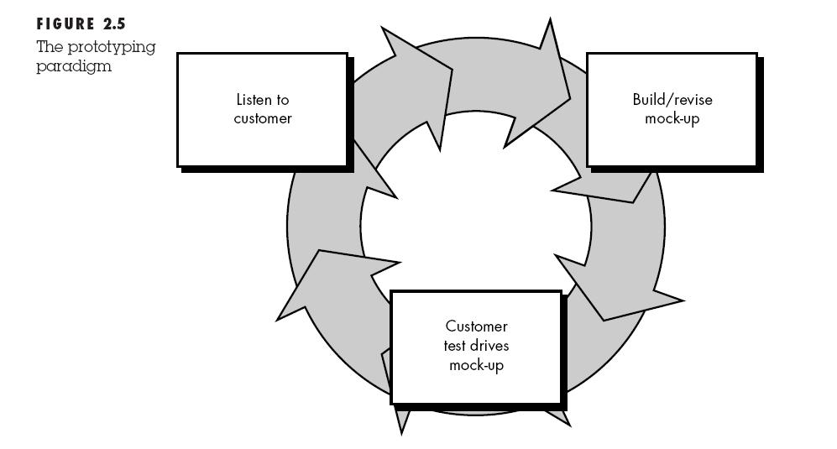

- construction of a prototype (build / revise mock – up):
- evaluation (customer test drives mock-up):

- the prototyping can also be problematic for the following reasons:
The protyping can also be problematic for the following reasons :-

1- يرى الزبون في prototype ما يبدو انه نسخة صحيحة (عاملة) من البرنامج وهو غير مدرك إن هذا النموذج الأولي مترابطا ترابطا واهيا جدا، ولا يدرك إننا بسبب السرعة في انجازه لم نأخذ بالحسبان quilty الكلية للبرنامج أو لقابلية صيانته(maintainability) على المدى الطويل.

2- غالبا ما يجري المطور بعض التجاوزات في انجاز النموذج الأولي لجعله يعمل بسرعة. فقد يستخدم نظام تشغيل أو لغة برمجة غير مناسبين، فقط لأنهما متوافران ومعروفان، وقد يعتمد خوارزمية غير كافية، فقط لإيضاح الإمكانيات.

بالرغم من إمكانية حصول مشاكل إلا إن استخدام النموذج الأولي يمكن أن يكون
effective modle for software engineering ,the key is to define the rules of the game at the begining
يجب أن يتفق المطور والزبون على إن النموذج الأولي يبنى لكي يستخدم كآلية لتعريف المتطلبات، ثم بهمل (على الأقل جزئيا) وتبنى البرمجيات الفعلية مع مراعاة الجودة والصيانة.

C . Evolution software process modle
Evolutionary modles are iterative تكرارية , in these modle software engineers developing نسخ اكثر تعقيدا من البرمجيات
لقد صمم لحالات التطوير المباشر (خط مستقيم) تفترض انه سيتم تسليم كامل النظام بعد اكتمال هذا التتابع الخطي اما النموذج لمساعدة الزبون او المطور على فهم المتطلبات ولم يسلم عمموما لتسليم نظام نهائي

a- the incremental modle
b- the spiral model
c- exploratory model

a- the incremental modle (calendar time )
elements of linear sequential modle + iterative of protoping = incremental
each linear sequence produces a deliverable ' increment' of the software.

For example word processing software developed using the incremental as follow

1- basic file management, editing in the first increment
2- more complex editing ,document
3- spelling and grammer checking in the third increment
4- advanced page layout in fourth increment

When an increment model is uded , the first increment is often a core product

لتتحقق المتطلبات الاساسية requirments وبعد عدة عمليات يستخدم الزبون core product فيتم تقييم evaluation يتم التخطيط لل next increment ويجري وتحدد الخطة تعديلات( نواة الانتاج ) لتلبية حاجات الزبون بشكل أفضل وتقديم مزايا ووظائف إضافية، وتتكرر هذه العملية بعد تسليم كل حتى يتم إنتاج كامل النظام.

هذا النموذج هو تكراري مثل النموذج الاولي ولكن يختلف عنه لانه يقدم increment في كل oprtional product

Incremental is useful when :
1- إن التطوير ألتزايدي مفيد، خاصة عند عدم توفر فريق كاف من الموظفين لانجاز الأعمال في الموعد النهائي الذي تم تحديده للمشروع يمكن انجاز التزايدات الأولية بعدد قليل من العاملين، وإذا جرى تقبل النواة المنتج باستحسان، يمكن عندئذ إضافة موظفين جدد (إذا كان ذلك ضروريا) لانجاز التزايد التالي.
2- من اجل إدارة technical risks مثلا، قد يتطلب نظام رئيسي توفر new hardware ما يزال قيد التطوير، وتاريخ تسليمه غير مؤكد قد يكون ممكنا تخطيط first increment بطريقة يمكن فيها تجنب استخدام هذا hardware، وبالتالي يمكن تقدم اجزاء من العمل للمستخدم دون تأخير.

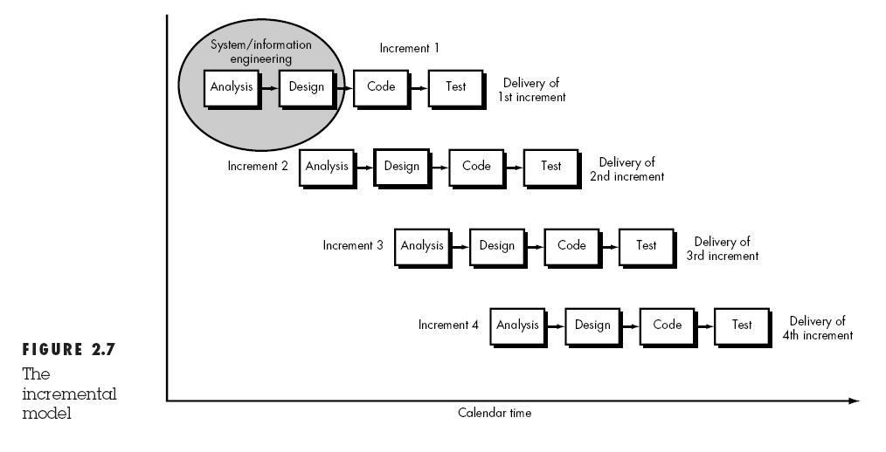

b- The spiral model
Proposed by boehm
It couples Iterative of prototyping + controlled and systematic of waterfall

A spiral model is dividing into a number of framework activities called task regions, contain six task regions:
1- Customer communication tasks
التواصل الفعال بين المطور والزبون.
2- Planning tasks
مطلوبة لتعريف المعلومات عن المشروع مثل resource, timelines
3- risk analysis task
لتحديد المخاطر التقنية و الادارية
4- engineering tasks
مطلوبة لبناء application
5- Construction and release task
تعليم المستخدم وتدريبه على كيفية التعامل مع ( ( install , test, implement
6- customer evaluation tasks
لعودة للزبون Customer feedback من اجل الحصول على تقيمه لل software بعد تشغيله والعمل عليه

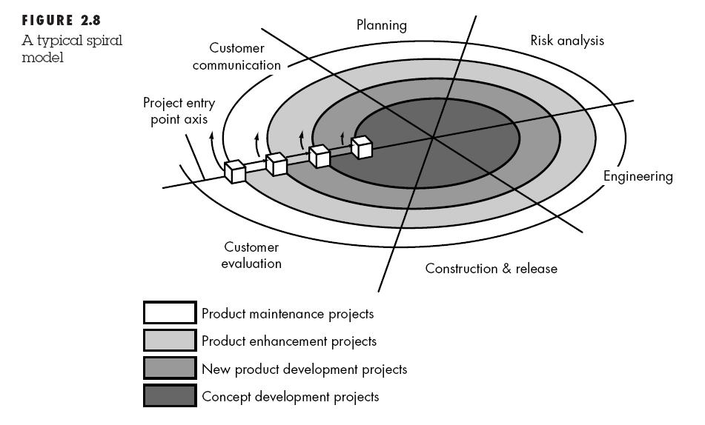

حالما تبدأ عملية البرمجة التطورية، يتحرك فريق هندسة البرمجيات حول الحلزون باتجاه عقارب الساعة بدءاً من النواة قد ينتج عن الدورة الأولى حول الحلزون تطوير مواصفات المنتج، وقد تستعمل الدورات التالية حول الحلزون لتطوير نموذج أولي، ثم شيئاً فشيئاً تعد نسخ من البرنامج أكثر تطورا ينتج عن كل مرور عبر منطقة التخطيط ضبط لخطة المشروع، ويجري ضبط الكلفة والجدول الزمني بالاعتماد على تعليقات الزبون إضافة إلى ذلك يضبط مدير المشروع عدد التزايدات المخطط لها والمطلوبة لانجاز البرنامج.
محور نقطة دخول المشروع (point project entry) يمثل كل مكعب يوضع على هذا المحور نقطة البداية لمشروع جديد آخر.
يبدأ مشروع تطوير المفاهيم (concept development project) في نواة الحلزون ويستمر (تحدث تزايدات متعددة على مسار الحلزون الذي يحيط بالمنطقة المظللة المركزية) حتى يكتمل تطوير المفهوم ، تتقدم عملية البرمجة عبر المكعب التالي (نقطة دخول المشروع تطوير منتج جديد point project entry) إذا كان المطلوب تطوير المفهوم ليصبح منتجا حقيقيا وتوضع في بداية لتطوير مشروع جديد، يتطور المنتج الجديد في عدد من التزايدات حول الحلزون متبعا المسار الذي يحيط بالمنطقة التي لها تظليل اخف من تظليل النواة، ويحدث تدفق مشابه لعملية برمجة أنواع أخرى من المشاريع .

إن النموذج الحلزوني طريقة واقعية لتطوير أنظمة وبرمجيات واسعة النطاق، ولان البرمجيات تتطور مع تقدم عملية البرمجة، فانه من الأفضل للمطور والزبون فهم المخاطر والقيام بالإجراء المناسب لها في كل مستوى من مستويات التطور، يستخدم النموذج الحلزوني النمذجة الأولية prototype كآلية لتقليل المخاطر، ولكن الأهم من ذلك هو انه يمكن المطور من تطبيق نموذج النمذجة الأولية في أي مرحلة من مراحل تطور المنتج فهو يحافظ على الطريقة التدريجية النظامية waterfall التي تقترحها دورة الحياة التقليدية، ولكن يطبقها بإطار تكراري يعكس واقع العالم الحقيقي ويتطلب النموذج الحلزوني اعتباراً مباشراً للمخاطر التقنية في جميع مراحل المشروع، وإذا طبق بالوجه المناسب، وجب أن يقلل المخاطر قبل أن تصبح مشكلة يصعب حلها.

- The spiral model is not a panacea for many reasons:
- إذ يصعب إقناع الزبون (وخاصة في حالات توقيع عقود) بأنه يمكن التحكم بالطريقة التطورية
- ثم إن هذا النموذج يتطلب خبرة جيدة في تقدير المخاطرة risk ، ويعتمد على هذه الخبرة في نجاحه، فإذا لم يكشف وجود مخاطرة رئيسة ولم تعالج، فان المشاكل ستقع دون شك.
3- أخيراً النموذج بحد ذاته جديد نسبياً ولم يستخدم على نطاق واسع بعد كالنموذج ألتتابعي الخطي أو نموذج النمذجة الأولية

c- Exploratory model
The approach is based on the idea of developing an initial working system exposing this to the user and modifying system through many stage until performs adequately

Is the approach for systems where it is very difficult or impossible to establish a detailed system specification.therefore has been used for the development of A.I system.it use a very high level programming language such as LISP or PROLOG for software development

The exploratory modle is so simple it is composed the following steps

- initial specification development :
يستخدم immediately available information لخلق starting point

- system construction / modification

بناء وخلق وتعديل للنظام طبقا لما موجود من معلومات

- system test
اختبار النظام لمعرفة كيف يعمل وكيف يتم تعلمه وكيف يتتطور

- system implementation
بعد عدة تكرارات iteration للخطوتين السابقتين system finished

-The problem associated with the exploratory model

1- it is difficult to measure or predict its cost ,effectiveness

2- its is limited to use with very high level language

Chapter Three
Analysis concepts and principles

3.1 introduction
بعد ان تتم system engineering يحتاج مهندس البرمجيات ان يلقي النظرة على دور software في النظام المقترح فتاتي مرحلة software requirements analysis

3.2 Software Requirements Analysis

Abstract description of the services which the system is expected to provide and the constraints under which system may operate

وصف ملخص للخدمات المتوقعة تزويدها من قبل النظام system والمعوقات التي ممكن تحدث اثناء عمل النظام

Q- why software requirements analysis is necessary?

هذا المرحلة مهمة لتجنب خلق software product يفشل في تحقيق متطلبات المستخدم user requirments

3.3 Software requirements analysis phases:

- problem recognition
- evaluation
- modelling
- specification
- review

3.4 Analysis Principles
  - Information domain للمشكلة يجب ان يمثل ويفهم
  - Functions لل software يجب ان تعرف
  - Software behaviour يجب ان تمثل
  - Information , function and behaviour models تجزء بطريقة هرمية
  - Analysis process تنتقل من حالة البيانات الى حالة التنفيذ
-Information Domain
يحوي على كل data objects التي تحوي numbers, text, images, audio or video و العلاقات relationships بين البيانات وهيكلة البيانات information structure

3.5 The analysis model

The analysis model consists of:
- data model

يجيب عن مجموعة من الاسئلة المحددة التي ترتبط باي نظام معالجة بيانات data processing application

1- ماهي primary data objects التي سيتم معالجتها من قبل النظام
2- ماهو composition لكل نوع من data object وماهي الخصائص التي تصفه
3- ماهي العلاقات relationshipsبين هذا object وبقية objects
4- ماهي relationship بين objects والمعالجة processes التي ستجري عليها

To answer these questions data modelling methods make use of the entity relationships diagram (ERD)

- Data model component
- data object
هو تمثيل لاي معلومة مركبة composite information ( شيء يملك عدد من الخصائص والصفات المختلفة ) مثل person , car
اي شيء يملك 3- dimensions ( height , width, depth)
Data objects can be represented as table

- Attributes
يعرف الخصائص التي تصف data object مثل( الاسم name of data object) او الحالة instance وممكن تعريف احد هذة الصفات key كمفتاح للdata object

- relationship
data object can be connected to one another via relationship
relationship can be to one, one to many , many to many

- function model

- identify functions that transform data object

- identify how data flow through the system

- represent producers and consumers of data

- behavioural model

a- identify deferent state of system

b- Specify events that cause the system to change state

3.6 The structure of analysis model

The structure of analysis model can be expressed in the figure bellow at the core of the figure lies a data dictionary

Data dictionary a repository that contains description of all data objects consumed or produced by the software

هو مستودع يحوي وصف لكل data objects التي يحتاجها او ينتجها النظام وتكون بشكل قائمة منظمة عناصرها data تهيء للانظمة التي تحتاج تعريف دقيق لذا يجب على user and system analyst يملكون فهم جيد لل input , output and stores

- The data dictionary most contains the following information
- Name : the primary name of the data
- Alias : other name
- Where – used / how used: a listing of process that used data and how it is used
- Content Description : رمز لتمثيل المحتويات
- Additional information : information about data types and limitations

In figure structure of analysis model, the three different diagrams surround the cores are:

- ERD (Entity Relationship Diagram )
Entity relationships diagram enables software engineer to identify data objects and their relationships using graphical notation

Primary components for ERD : data objects, attributes, relationships

Data objects represented by labelled rectangle

Relationships are indicated with a labelled line connecting objects

- DFD (Data Flow Diagram )
تزود معلومات اضافية additional information تستخدم خلال مرحلة analysis
لل information domain وتعتبر الاساس لل modelling of function
)

- STD (state transition diagram )

3.7 Cardinality and Modality

Cardinality: the data model must be capable of representing the number of occurrence objects in a given relationship.
The cardinality of an object- relationship pair in following

1- One-to-One (1:1):

ممكن يرتبط مرة واحدة ونفس الشيء بالنسبة Object A
مثل علاقة الانسان بالهوية person and identification

2- One – to – Many (1:N)
يرتبط مرة واحدة او اكثر و يرتبط مرة واحدة فقط من Object A

Mother can have many children and a child have only one mother

- Many – to – Many (M:N)
Object A ممكن يرتبط مرة واحدة او اكثر ب object B و object Bممكن يرتبط مرة واحد او اكثر من Object A مثل
Uncle can have many nephews while a nephew can have many uncles

Modality: provide whether or not a particular data object must participate in the relationship or not

Modality of a relationship = 0 if no need for relation or optional relation

Modality of a relationship = 1 if it must need for relation

مثل نظام برمجيات يستخدم في شركة هواتف محلية يعال طلبات فشل الخدمة فان الزبون يحدد اذا كانت هناك مشكلة فاذا تم تشخيص مشكلة كونها بسيطة سيتم عمل تصليح واحد او اذا كانت معقدة سيتم عمل عدة عمليات للتصليح

- DFD (Data Flow Diagram )
مخطط تدفق البيانات ويدى ايضا بمخطط الفقاعة ويعرف على انه عبارة عن رسوم صورية بسيطة تستخدم لتمثيل software system
Input data, processing, output data

Data flow Diagram components

- Data Flow

- External entity

- Process

- Data store

- STD (state transition diagram ) :- is a type of diagram to describe the behaviour of system through external events. STD require a finite number of states

S.W.E Chapter Three 3rd class

3. 1 Design the software

التوثيق الجيد للتصميم يمكن ان يوضح العلاقات relationshipsوالتفاعل والاحداث events المطلوبة ,بينما التوثبق السيئ للتصميم لا يمكن ان يعمل ذلك
3.2 Levels of deign
التصميم الجيد هناك ثلاثة مستويات لمواصفات التصميم :

- مواصفات التصميم الخارجي level External design: وهذا يصف الخصائص الخارجية لنظام البرامجيات.
- المواصفات المعمارية للتصميمِ level Architecture design: كيف سيكون اسلوب بناء النظام وكيف سيتم التحكم بالانظمة الفرعية وماهي طرق التواصل بين الانظمة وطريقة تمرير ومعالجة البيانات فيما بينها

ان اتصميم الخارجي ومعمارية التصميم عادة تأخذ الفترة من مراجعة المتطلبات البرامجيات الى المراجعة الاولية للتصميم .
- اما التصميم المفصل level Detailed designفأيخذ الفتره من المراجعة الاولية للتصميم الى المراجعة الحرجة للتصميم وكما موضح بالرسم ادنا:

implementation | design | analysis | phases
Coding  Debugging  Testing | External  Architectural  Detailed | Planning  Requirements  definition | Activities:
SRR
PDR
CDR

Figure ( ) timing of the Software Requirements Review (SRR), the preliminary design Review (PDR) and the critical Design Review(CDR)

3.3 Architectural Design
أي ما ھي الطریقة التي سیتم بناء النظام وكيف يتم التحكم بالانظمة الفرعية ومااهي طريقة التواصل بين الانظمة وطريقة تمرير ومعالجة البيانات وتتكون من الاتي:

Structural System Models .A طرق هيكلة الانظمة (بناء الانظمة )
. Control Models .Bطرق التحكم بالانظمة
Modular Decomposition .Cطرق الاتصال

: Structural System Models –A ما هي الطريقة التي سيتم بناء النظام ومعالجة الاخطاء
ولدینا ثلاث طرق لبناء الانظمة ھي كالتالي :
:Repository model .1 في هذة الطريقة يكون شيء مشترك بين كل الدوال او اجراءات النظام كان تكون قاعدة بيانية مجموعة جداول او دالة معينة مثل بناء compilers (توجد فيها بيانات مشتركة)

2- client / server model : في هذة الطريقة نقوم بانشاء برنامج client ومرتبط ببرنامج server وفق شبكة وال server خادم لتلك الاجهزة المستنفيدة وكذلك يقوم بعملية التحكم والمراقبة مثل تقنية الانترنت

- abstract Machine Model : تعتمد هذة الطريقة على شكل طبقات وكل طبقة من الطبقات تعتمد على التي تحتها فعلى سبيل المثال شاشة MDI ومثال عليها انظمة التشغيل تعتمد اساسا على هذة الطرقة فغلق اي واحد من هذذة البرامج لا يؤثر على نظام التشغيل والعكس غير صحيح

Control Models .B طرق التحكم بالانظمة
استراتيجة السيطرة على الانظمة الفرعية او الاجراءات ولدينا نوعان
  - centralized يتم التحكم بالنظام ككل من خلال برنامج رئيسي او دالة رئيسةز
  - Events Based في هذة الطرقة فان التحكم على اساس الاحداث فعند انطلاق الحدث يتم تنفيذ عمل معين

Modular Decomposition : استراتيجية وكيفية الاتصال بين مكونات النظام
  - object oriented programming
  - data flow model

